# **2022年7月中国奶业贸易月报**

* 2022年07月28日
* [生活数据](https://www.199it.com/archives/category/life-data)

**01、奶业贸易概况**

**乳品贸易概况**

**1.1.1  1-6月进口干乳品-18.1%至124万吨，液态奶-17.7%至54万吨**

2022年1-6月我国共计进口各类乳制品178.35万吨，同比减少18%，进口额73.63亿美元，同比增长1.8%,折合生鲜乳1048万吨，同比-18.1%（干制品按1:8，液态乳品按1:1折算，下同）。

其中，进口干乳制品124.23万吨，同比减少18.1%，进口额64.82亿美元，同比增长2.9%，进口液态奶54.12万吨，同比减少17.7%，进口额8.82亿美元，同比下降5.2%。

从进口的主要品类来看，除进口量很小的酸奶，全部品类进口量下降。

**大包粉**进口67.65万吨，同比-11.8%，进口额28.17亿元，同比+8.7%，均价4164美元/吨，同比+23.3%。主要来自新西兰占78.1%、澳大利亚占7.2%、欧盟占6.3%。

**婴配粉**  进口12.38万吨，同比-3.8%，进口额20.67亿元，同比-1.5%，均价16690美元/吨，同比+2.3%。主要来自欧盟占73.9%、新西兰占19.8%。

**奶酪类**  进口7.79万吨，同比-20.1%，进口额3.97亿元，同比-9.7%，均价5101美元/吨，同比+13%。主要来自新西兰占57.7%、欧盟占19.9%、澳大利亚占14.9%、美国占3.5%。

**奶油类**  进口7.52万吨，同比-7.5%，进口额4.64亿元，同比+23.7%，均价6169美元/吨，同比+33.8%。主要来自新西兰占87.3%、欧盟占9.3%。

**乳清类**进口25.28万吨，同比-36.6%，进口额4.06亿元，同比-22.8%，均价1604美元/吨，同比+21.8%。主要来自美国占51.2%、欧盟占34.2%、白俄罗斯占5.7%。

**炼  乳**进口1.18万吨，同比-27.3%，进口额0.24亿元，同比-31.5%，均价2015美元/吨，同比-5.8%。主要来自欧盟占52.3%、澳大利亚占45.3%。

**蛋白类**  进口2.43万吨，同比-11.3%，进口额3.07亿元，同比+30.6%，均价12663美元/吨，同比+47.2%。主要来自欧盟占41.6%、新西兰占34.9%、美国占17.6%。

**包装牛奶**  进口39.33万吨，同比-21.9%，进口额3.57亿元，同比-14.9%，均价907美元/吨，同比+9%。主要来自欧盟占59.4%、新西兰占25%、澳大利亚占14.4%。

2022年6月我国共计进口各类乳制品24.34万吨，同比减少22.1%，进口额10.52亿美元，同比下降11.4%,折合生鲜乳136万吨，同比-25.2%（干制品按1:8，液态奶按1:1折算）。

其中，进口干乳制品15.96万吨，同比减少25.9%，进口额9.26亿美元，同比下降10.7%，进口液态奶8.38万吨，同比减少13.7%，进口额1.26亿美元，同比下降16%。

Table 1‑1中国乳制品进口情况2022.1-6

单位：万吨、亿美元、美元/吨、%

[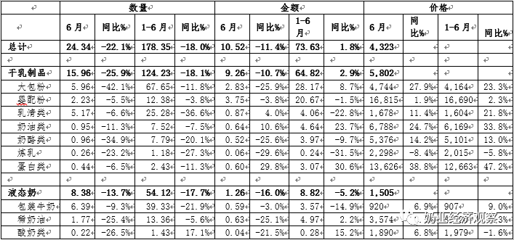](https://www.199it.com/wp-content/uploads/2022/07/1659021204-9407-ibOqWiasupfviaOwPic0zvPCJXYA.png)

**1.1.2  1-6月我国出口各类乳品2.22万吨，同比+2.7%**

中国乳制品出口量很小，多年来，主要出口产品一直是以向广东供应香港的鲜奶为主，近年来出口逐年下降，大包粉、婴幼儿配方粉成为最主要出口产品，主要目的地同样是我国香港地区。

2022年1-6月我国共计出口各类乳制品22158.31吨，同比增加2.7%，出口额10328.99万美元，同比下降27.9%。

其中，出口干乳制品7393.82吨，同比减少2%，出口额8487.5万美元，同比下降33.1%，主要三大类：大包粉2327.72吨，占31.5%，婴配粉2188.39吨，占29.6%，炼乳1086.73吨，占14.7%。

出口液态奶14764.49吨，同比增加5.3%，出口额1841.49万美元，同比增长12%。

**牧草及饲料原料**

**1.2.1  干草进口1-6月+6.9%至81.77万吨**

据海关统计，2022年1-6月，我国进口干草累计81.77万吨，同比增6.9%，进口金额37570.75万美元，同比增38.6%，平均到岸价459.45美元/吨，同比涨29.6%。

**苜蓿干草**：2022年1-6月，我国进口苜蓿干草累计74.19万吨，同比增16.7%，进口金额34444.02万美元，同比增50.6%，平均到岸价464.24美元/吨，同比涨29.0%。

从进口来源国看，主要来自**美国59.34万吨**，**占比80.0%**，同比增长6.8%；进口金额28843.99万美元，同比增长41.6%，进口价格486.09美元/吨，同比增长32.6%；**西班牙7.35万吨，占比9.9%**，同比增长82.5%；进口金额2511.97万美元，同比增长111.8%，进口价格341.72美元/吨，同比增长16.1%；**南非5.88万吨，占比7.9%**，同比增长279.2%；进口金额2355.66万美元，同比增长361.7%，进口价格400.71美元/吨，同比增长21.8%。

加拿大、苏丹、意大利、阿根廷、保加利亚和罗马尼亚等国少量进口。

**燕麦干草**：2022年1-6月，我国进口燕麦干草累计7.58万吨，同比减-41.3%，进口金额3126.72万美元，同比减26.1%，平均到岸价412.55美元/吨，同比涨25.8%。

燕麦草进口全部来自于澳大利亚，目前澳洲可出口中国燕麦草工厂仅剩3个。

**02、乳品原料贸易**

**乳品进口**

**2.1.1  干乳制品2022年1-6月进口124.23万吨 同比减少18.1%**

2022年1-6月进口干乳制品124.23万吨，同比减少18.1%，进口额64.82亿美元，同比增长2.9%，主要的三大类产品包括，大包粉67.65万吨，占54.5%，乳清类25.28万吨，占20.3%，婴配粉12.38万吨，占10%。

6月进口干乳制品15.96万吨，同比减少25.9%，进口额9.26亿美元，同比下降10.7%，主要的三大类产品包括，大包粉5.96万吨，占37.3%，，乳清类5.17万吨，占32.4%婴配粉2.23万吨，占14%。

**2.1.2   大包粉1-6月进口-11.8%至67.65万吨，价格同比+23.3%**

据中国海关统计，2022年1-6月中国共进口大包粉67.65万吨，同比减少11.8%；进口额28.17亿美元，同比增加8.7%，平均价格为4164美元/吨，同比上涨23.3%。

其中，从新西兰进口52.87万吨，占78.1%，同比减少11.3%；澳大利亚进口4.85万吨，占7.2%，同比减少4.2%；欧盟进口4.27万吨，占6.3%，同比减少32.3%。

2022年6月中国共进口大包粉5.96万吨，同比减少42.1%，进口额2.83亿美元，同比减少25.9%，平均价格为4744美元/吨，同比上涨27.9%。

其中，从新西兰进口3.71万吨，占62.3%，同比减少47%；澳大利亚进口0.73万吨，占12.2%，同比增加3.9% ；欧盟进口0.74万吨，占12.4%，同比减少37.4% ；美国进口0.44万吨，占7.4%，同比增加5%。

Table 2‑1中国大包粉进口量变化2018-2022

单位：万吨、亿美元、美元/吨

[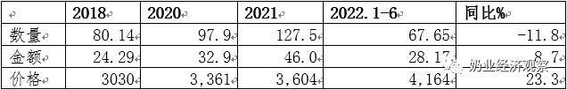](https://www.199it.com/wp-content/uploads/2022/07/1659021203-8813-ZsN0MQjYQbzLYvKDJ6Qu1GviaqXw.png)

Table 2‑2中国大包粉进口来源地2022.1-6

单位：万吨、%

[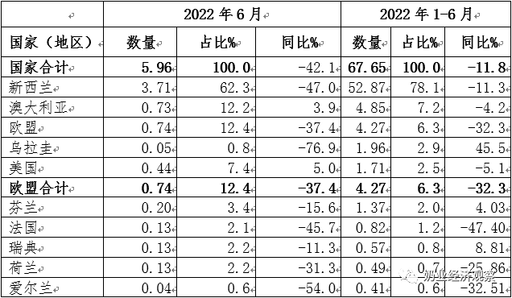](https://www.199it.com/wp-content/uploads/2022/07/1659021204-7945-NuzxyRJbTJEjpb3wZrc59HCroAJg.png)

注：以2022年当年累计数排序，占比均为占全国进口总量的比重。

Figure 2‑1中国大包粉月度进口2021-2022

[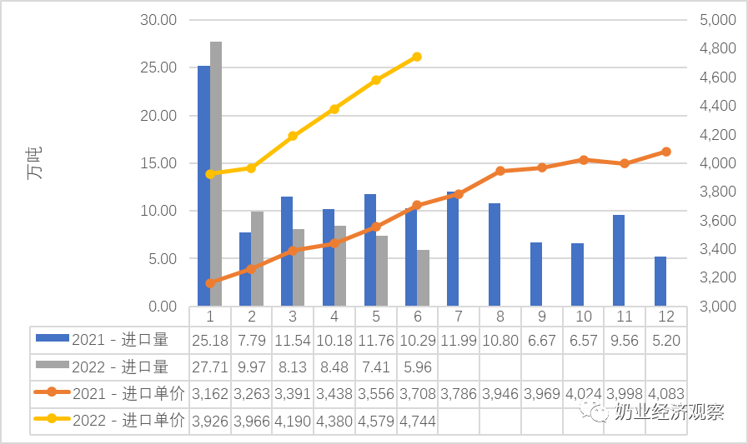](https://www.199it.com/wp-content/uploads/2022/07/1659021203-5925-TWLv9CWhcuLFFN8vC9DPkheyHcrg.png)

**2.1.3  乳清类1-6月进口-36.6%至25.28万吨，价格同比+21.8%**

据中国海关统计，2022年1-6月中国共进口乳清类25.28万吨，同比减少36.6%；进口额4.06亿美元，同比减少22.8%，平均价格为1604美元/吨，同比上涨21.8%。

其中，从美国进口12.94万吨，占51.2%，同比减少11.9%；欧盟进口8.64万吨，占34.2%，同比减少42.8%；白俄罗斯进口1.43万吨，占5.7%，同比减少63.8%。

 据中国海关统计，2022年6月中国共进口乳清类5.17万吨，同比减少6.6%，进口额0.87亿美元，同比增加4%，平均价格为1678美元/吨，同比上涨11.4%。

其中，从美国进口2.88万吨，占55.7%，同比增加49.2%；欧盟进口1.66万吨，占32.2%，同比减少28.8%。

Table 2‑3中国乳清进口情况2022.1-6

单位：万吨、%

[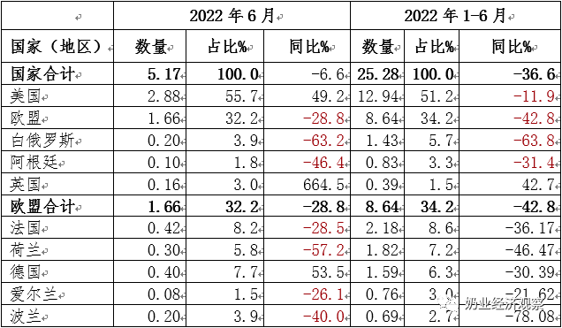](https://www.199it.com/wp-content/uploads/2022/07/1659021203-1212-siawl62NfVJweJIhxX4uoYaLQTGw.png)

Figure 2‑2中国乳清月度进口2021-2022

[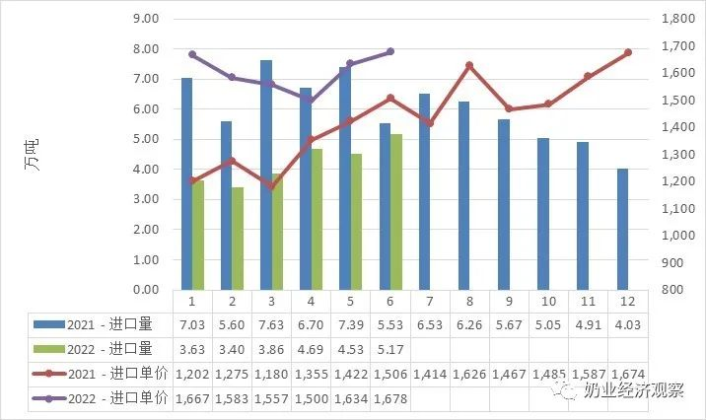](https://www.199it.com/wp-content/uploads/2022/07/1659021203-6060-tfPv8z1iaynCMiapMNNSp4MqKQhg.jpg)

**2.1.4  奶酪类1-6月进口-20.1%至7.79万吨，价格同比+13%**

据中国海关统计，2022年1-6月中国共进口奶酪类7.79万吨，同比减少20.1%；进口额3.97亿美元，同比减少9.7%，平均价格为5101美元/吨，同比上涨13%。

其中，从新西兰进口4.5万吨，占57.7%，同比减少22%；欧盟进口1.55万吨，占19.9%，同比减少20.2%；澳大利亚进口1.16万吨，占14.9%，同比减少13.2%。

 据中国海关统计，2022年6月中国共进口奶酪类0.96万吨，同比减少34.9%，进口额0.52亿美元，同比减少25.6%，平均价格为5376美元/吨，同比上涨14.2%。

其中，从新西兰进口0.49万吨，占50.9%，同比减少41.7%；欧盟进口0.24万吨，占24.8%，同比减少31.1% ；澳大利亚进口0.14万吨，占14.3%，同比减少17.9%。

Figure 2‑3中国奶酪月度进口2020-2022

[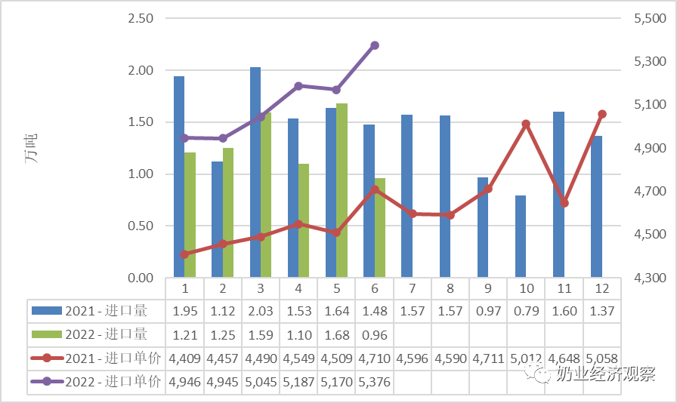](https://www.199it.com/wp-content/uploads/2022/07/1659021204-5480-icyus8onAEVjLu8dPvQeLMlYh5Yw.png)

**2.1.5  奶油类1-6月进口-7.5%至7.52万吨，价格同比+33.8%**

据中国海关统计，2022年1-6月中国共进口奶油类7.52万吨，同比减少7.5%；进口额4.64亿美元，同比增加23.7%，平均价格为6169美元/吨，同比上涨33.8%。

其中，从新西兰进口6.56万吨，占87.3%，同比减少1.7%；欧盟进口0.7万吨，占9.3%，同比减少29.4%。

6月中国共进口奶油类0.95万吨，同比减少11.3%，进口额0.64亿美元，同比增加10.6%，平均价格为6788美元/吨，同比上涨24.7%。

其中，从新西兰进口0.71万吨，占75.1%，同比减少4.3%；欧盟进口0.17万吨，占18.2%，同比减少9.2%。

Figure 2‑4中国奶油月度进口2021-2022

[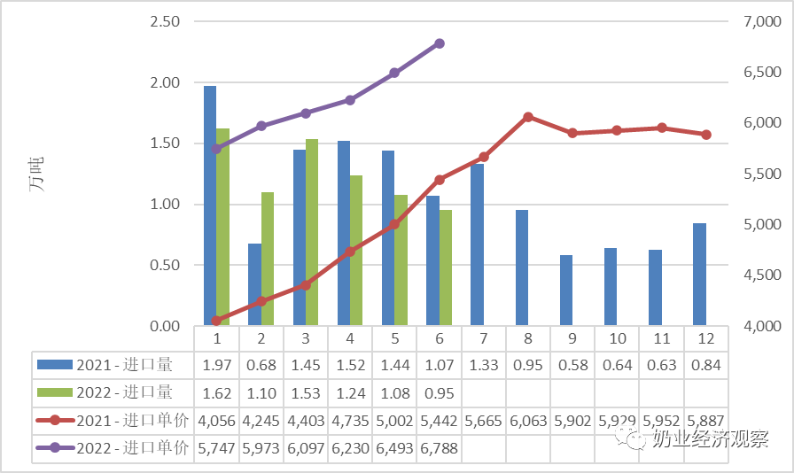](https://www.199it.com/wp-content/uploads/2022/07/1659021204-1835-aVqrEKnia71Su29V5ibknicQE3Ng.png)

**乳品出口**

中国乳制品出口量很小，多年来，主要出口产品一直是以向广东供应香港的鲜奶为主，近年来出口逐年下降，大包粉、婴幼儿配方粉成为最主要出口产品，主要目的地同样是我国香港地区。

2022年1-6月我国共计出口各类乳制品22158.31吨，同比增加2.7%，出口额10328.99万美元，同比下降27.9%。

6月我国共计出口各类乳制品3631.95吨，同比减少3%，出口额0.15亿美元，同比下降50.7%。

**2.2.1  干乳制品2022年1-6月出口7393.82吨 同比减少2%**

2022年1-6月出口干乳制品7393.82吨，同比减少2%，出口额0.85亿美元，同比下降33.1%。

主要的三大类产品包括，大包粉2327.72吨，占31.5%，婴配粉2188.39吨，占29.6%，奶油类1099.36吨，占14.9%。

**出口目的地:**

其中，出口至香港3392.55万吨，占45.9%，同比减少32.8%；出口至蒙古国855.65万吨，占11.6%，同比增加22334.5%；出口至菲律宾661.46万吨，占8.9%，同比增加19.3%；朝鲜进口496.39万吨，占6.7%，同比增加74.9%。

**其中婴幼儿配方奶粉**：

据中国海关统计，2022年1-6月中国共出口婴配粉2188.39万吨，同比减少44.8%；出口额0.64亿美元，同比减少43.9%，平均价格为29028美元/吨，同比上涨1.5%。

其中，出口至香港进口1558.15万吨，占71.2%，同比减少55.4%；澳门进口169.33万吨，占7.7%，同比减少50.5%。

Figure2‑5中国婴幼儿配方奶粉月度出口

2021-2022

[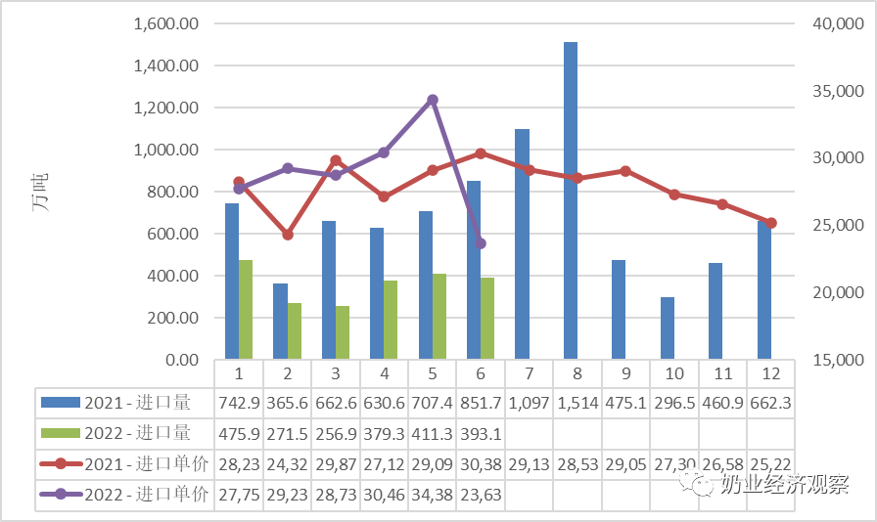](https://www.199it.com/wp-content/uploads/2022/07/1659021203-6738-PmJrhrvAMnQ89cKic8ibFT4BlH1w.png)

**2.2.2  液态奶2022年1-6月出口+5.3%至14764.49吨， 价格同比+6.4%**

据中国海关统计，2022年1-6月中国共出口液态奶14764.49吨，同比增加5.3%，出口额0.18亿美元，同比增长12%，平均价格为1247美元/吨，同比上涨6.4%。

其中，出口至我国香港12861.08吨，占87.1%，同比增加0.8%，出口至新加坡649.62吨，占4.4%，同比增加9.6%。

**出口液态奶中，包装牛奶占79%，几乎全部出口至我国香港。**

据中国海关统计，2022年1-6月中国共出口包装牛奶11659.07吨，同比增加0.7%，出口额0.12亿美元，同比增长9%，平均价格为1003美元/吨，同比上涨8.3%。

从包装牛奶的出口目的地看，几乎全部出口至我国香港。,出口至香港11179.12吨，占95.9%，同比减少1.2%。

Figure 2‑6中国包装牛奶月度出口2021-2022

[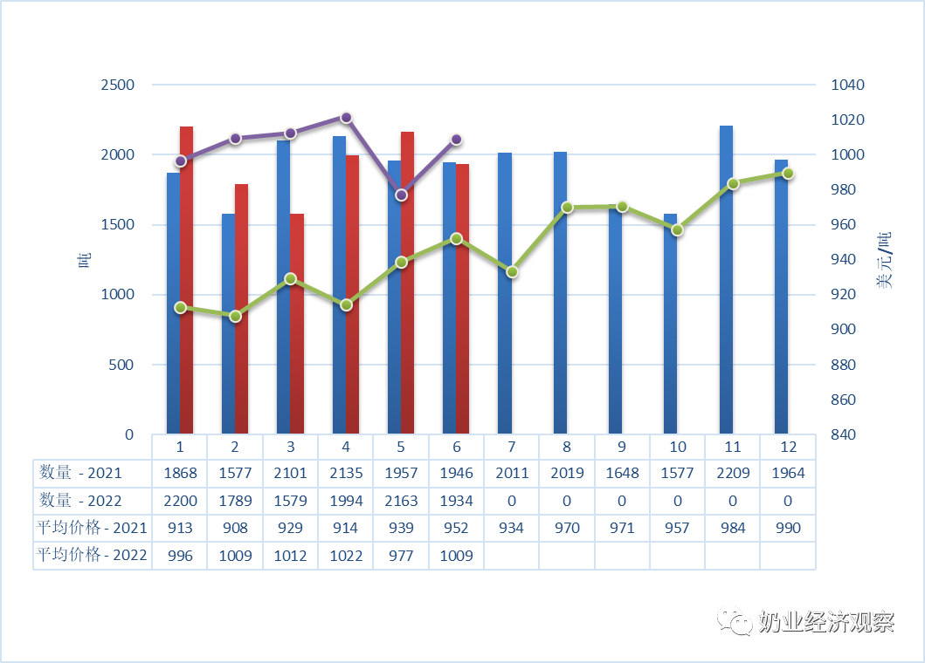](https://www.199it.com/wp-content/uploads/2022/07/1659021204-8398-CrogH2DtraOuicS3AEicSZof6iag.png)

**03、消费乳品贸易**

**消费乳品进口**

**3.1.1  婴配粉1-6月进口-3.8%至12.38万吨，价格同比+2.3%**

据中国海关统计，2022年1-6月中国共进口婴配粉12.38万吨，同比减少3.8%；进口额20.67亿美元，同比减少1.5%，平均价格为16690美元/吨，同比上涨2.3%。

其中，从欧盟进口9.15万吨，占73.9%，同比增加3.9%；新西兰进口2.46万吨，占19.8%，同比减少19.6%。

6月中国共进口婴配粉2.23万吨，同比减少5.5%，进口额3.75亿美元，同比减少3.8%，平均价格为16815美元/吨，同比上涨1.9%。

其中，从欧盟进口1.63万吨，占72.9%，同比增加3.1%；新西兰进口0.48万吨，占21.4%，同比减少18.6%。

Figure3‑1中国婴幼儿配方奶粉月度进口量及价格2021-2022

[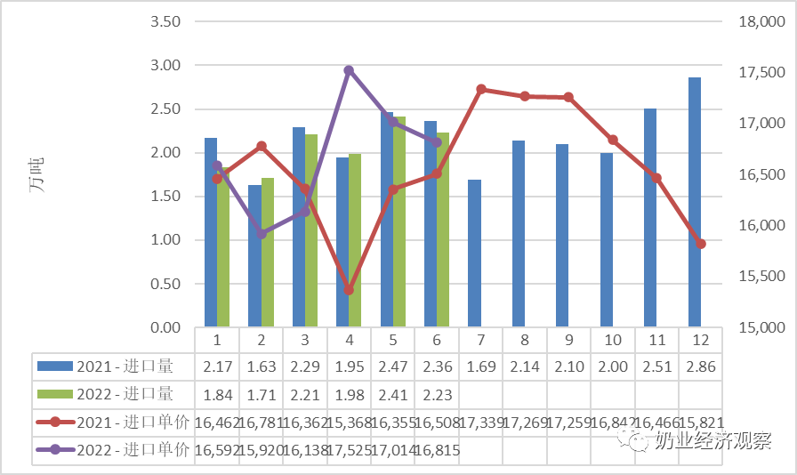](https://www.199it.com/wp-content/uploads/2022/07/1659021204-2927-p7pq9wmMlEV5jsL9dCZxxlblkeNw.png)

Figure3‑2中国婴幼儿配方奶粉进口来源国及比重2022.1-6

单位：万吨

[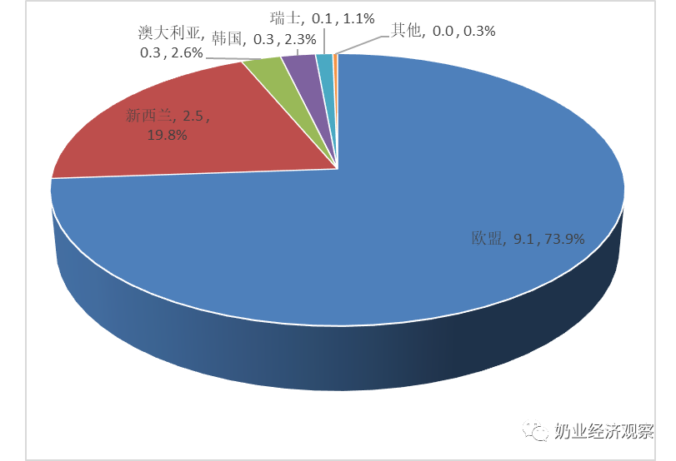](https://www.199it.com/wp-content/uploads/2022/07/1659021204-5043-OWRiaNyQRx3fKIQu9mR7KjGYjJwQ.png)

Figure 3‑3中国婴幼儿配方奶粉进口量变化2008-2021

单位：万吨

[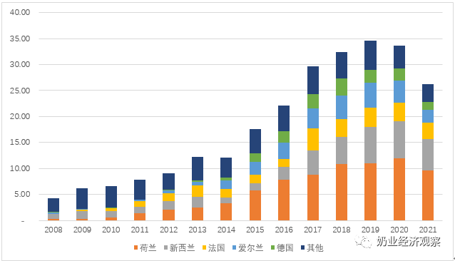](https://www.199it.com/wp-content/uploads/2022/07/1659021204-3143-WQbVjic4IdxZydsnzYZOYzHb5abw.png)

**3.1.2  包装牛奶1-6月进口-21.9%至39.33万吨，价格同比+9%**

据中国海关统计，2022年1-6月中国共进口包装牛奶39.33万吨，同比减少21.9%；进口额3.57亿美元，同比减少14.9%，平均价格为907美元/吨，同比上涨9%。

其中，从欧盟进口23.38万吨，占59.4%，同比减少27.4%；新西兰进口9.83万吨，占25%，同比减少16.6%；澳大利亚进口5.67万吨，占14.4%，同比增加4.2%。

6月中国共进口包装牛奶6.39万吨，同比减少9.3%，进口额0.59亿美元，同比减少3%，平均价格为920美元/吨，同比上涨6.9%。

其中，从欧盟进口3.57万吨，占55.8%，同比减少30.3%；新西兰进口1.68万吨，占26.3%，同比增加35.6% ；澳大利亚进口1.07万吨，占16.7%，同比增加91.7%。

 Table 3‑1中国进口包装牛奶2022.1-6

单位:万吨

[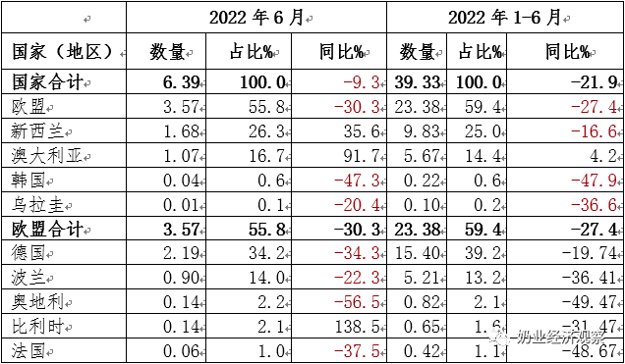](https://www.199it.com/wp-content/uploads/2022/07/1659021204-5986-jm0w60WwJnMZ62qoL48Q2JRhDRsg.png)

Figure 3‑4包装牛奶月度进口量2021-2022

[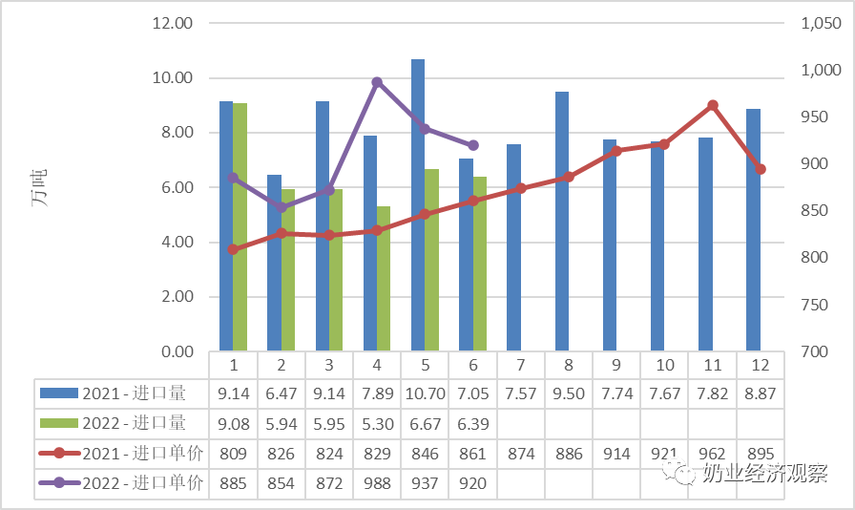](https://www.199it.com/wp-content/uploads/2022/07/1659021203-2853-AIvwOGqtTiakT6ZYmpoWFE2qpEEw.png)

**3.1.3  稀奶油1-6月进口-5.6%至13.36万吨，价格同比+8.3%**

据中国海关统计，2022年1-6月中国共进口稀奶油13.36万吨，同比减少5.6%；进口额4.97亿美元，同比增加2.2%，平均价格为3720美元/吨，同比上涨8.3%。

其中，从新西兰进口7.07万吨，占52.9%，同比减少2.5%；欧盟进口5.16万吨，占38.6%，同比减少13.7%；英国进口0.78万吨，占5.9%，同比增加17%。

6月中国共进口稀奶油1.77万吨，同比减少25.4%，进口额0.63亿美元，同比减少25.1%，平均价格为3574美元/吨，同比上涨0.5%。

其中，从新西兰进口0.53万吨，占30.1%，同比减少51.1%；欧盟进口1.05万吨，占59.6%，同比减少6.2% ；英国进口0.11万吨，占6.5%，同比增加4.3%。

Figure 3‑5稀奶油月度进口量2021-2022

[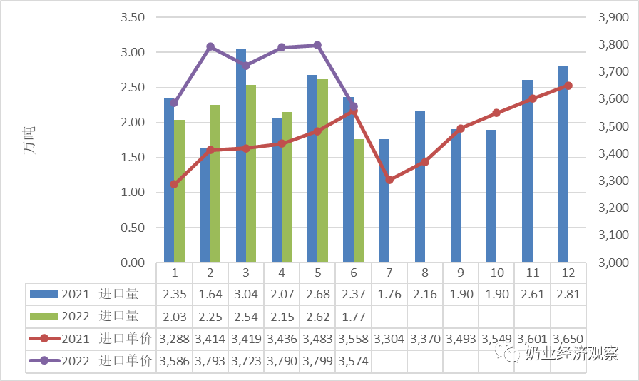](https://www.199it.com/wp-content/uploads/2022/07/1659021203-7752-IHHiaSw9cM0zPz9H52Hz86iaK8wQ.png)

**3.1.4  酸奶类1-6月进口+17.1%至1.43万吨，价格同比-1.6%**

据中国海关统计，2022年1-6月中国共进口酸奶类1.43万吨，同比增加17.1%；进口额0.28亿美元，同比增加15.2%，平均价格为1979美元/吨，同比上涨1.6%。

其中，从欧盟进口1.33万吨，占93.4%，同比增加28%。

6月中国共进口酸奶类0.22万吨，同比减少26.5%，进口额0.04亿美元，同比减少21.5%，平均价格为1890美元/吨，同比上涨6.8%。

其中，从欧盟进口0.21万吨，占96.2%，同比减少22.1%。

**04、遗传物质贸易**

**种牛进口**

**4.1.1   活牛进口2022年1-6月-4.9%%至17.21万头**

根据中国海关数据，2022年1-6月我国共进口活牛17.21万头，同比-4.9%，其中来自新西兰6.7万头，澳大利亚5.38万头，乌拉圭3.86万头，智利1.27万头。

其中，进口活牛中海关归类的种牛为4.09万头，同比+53.2%,其中来自澳大利亚1.63万头，乌拉圭0.64万头，新西兰1.05万头，智利0.78万头。

6月我国进口活牛为1.93万头，同比+2.1%,其中来自新西兰0.5万头，澳大利亚0.03万头，乌拉圭1.4万头。

其中，进口活牛中海关归类的种牛为0.5万头，同比+76.8%,全部来自乌拉圭0.5万头。

Figure 4‑1中国活牛（月度）进口2021-2022

单位:头

[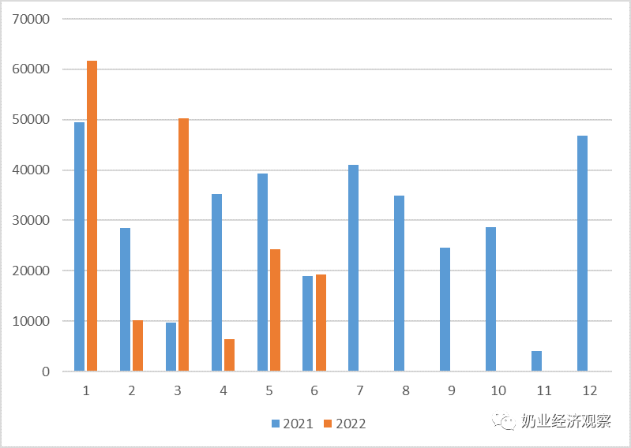](https://www.199it.com/wp-content/uploads/2022/07/1659021203-9976-1jOBib8ibFa6Eqtiayy4ZjOmCL5Q.png)

**牛冻精进口**

**4.2.1  牛冻精1-6月进口617万剂进口额5117万美元**

据海关统计，中国2022年1-6月共进口牛冻精617万剂，主要来自美国503万剂，德国42万剂，意大利35万剂、其他国家（英国、法国、阿根廷和

挪威）共36万剂。

2022年1-6月，我国冻精进口货值大幅增长。2022年1-6月我国进口冻精货值5117万美元，同比上涨33.4%，其中美国占91.5%；其他国家占8.5%。

**05、牧草及饲料原料**

**干草进口**

据海关统计， 1-6月，我国进口干草累计81.77万吨，同比增6.9%，进口金额37570.75万美元，同比增38.6%，平均到岸价459.45美元/吨，同比涨29.6%。

**5.1.1  进口苜蓿：1-6月+16.7%至74.19万吨**

据海关统计，2022年1-6月，我国进口苜蓿干草累计74.19万吨，同比增16.7%，进口金额34444.02万美元，同比增50.6%，平均到岸价464.24美元/吨，同比涨29.0%。

从进口来源国看，主要来自**美国59.34万吨，占比80.0%**，同比增长6.8%；进口金额28843.99万美元，同比增长41.6%，进口价格486.09美元/吨，同比增长32.6%；**西班牙7.35万吨，占比9.9%**，同比增长82.5%；进口金额2511.97万美元，同比增长111.8%，进口价格341.72美元/吨，同比增长16.1%；**南非5.88万吨，占比7.9%**，同比增长279.2%；进口金额2355.66万美元，同比增长361.7%，进口价格400.71美元/吨，同比增长21.8%。

加拿大、苏丹、意大利、阿根廷、保加利亚和罗马尼亚等国少量进口。

Figure 5‑1 2022年进口苜蓿来源国分布(1-6)

[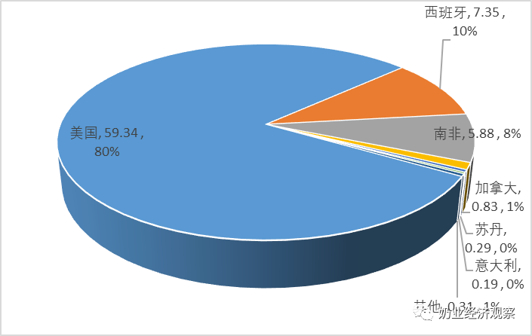](https://www.199it.com/wp-content/uploads/2022/07/1659021204-5605-Mx83MIE6cuscTzerHxDz6jAcDicA.png)

**6月进口苜蓿干草10.44万吨+4.1%%，均价515.5美元/吨，+39.4%**

据海关统计， 6月，进口苜蓿干草10.44万吨，同比增4.1%，金额5379.89万美元，同比增45.1%；平均到岸价515.5美元/吨，环比涨5.7%，同比涨394%。

主要来自**美国9.53万吨，占比91.3%**，同比增长11.5%；进口金额4978.82万美元，同比增长53.8%，进口价格522.67美元/吨，同比增长38%；**南非0.36万吨，占比3.5%**，同比增长188.2%；进口金额148.55万美元，同比增长255.8%，进口价格409.9美元/吨，同比增长23.5%；**西班牙0.24万吨，占比2.3%**，同比下降75.1%；进口金额88.66万美元，同比下降70.4%，进口价格370.49美元/吨，同比增长18.8%。

从加拿大、苏丹、罗马尼亚等国少量进口。

Figure 5‑2  中国苜蓿草进口情况2021-2022

单位：万吨、美元/吨

[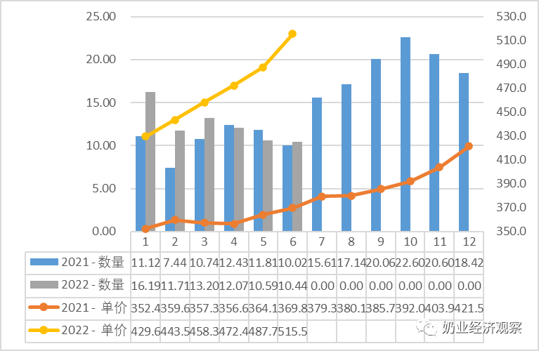](https://www.199it.com/wp-content/uploads/2022/07/1659021204-9002-xTtrQUYtHn5kQjygFgK9POAms8Sw.png)

**5.1.2  进口燕麦草大跌：1-6月-41.3%至7.58万吨**

据海关统计， 1-6月，我国进口燕麦干草累计7.58万吨，同比减-41.3%，进口金额3126.72万美元，同比减26.1%，平均到岸价412.55美元/吨，同比涨25.8%。

其中，6月，进口燕麦干草1.58万吨，同比增93.1%，金额683.39万美元，同比增148.1%；平均到岸价433.8美元/吨，环比涨0.5%，同比涨28.5%。

燕麦草进口全部来自澳大利亚，目前澳洲可出口中国燕麦草工厂仅剩3个。

Figure 5‑3  中国燕麦干草进口情况2021-2022

单位：美元/吨

[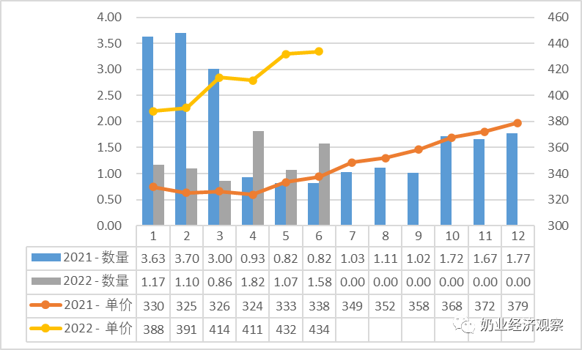](https://www.199it.com/wp-content/uploads/2022/07/1659021204-3213-GpSYC9bbfhCfolNyy1MRkI1ArJgw.png)

数据来源：中国海关